（供应商后台）
- 供应商未签约绑卡时：门户首页—进入投诉后台—供应商后台—资金账户—点击“申请”
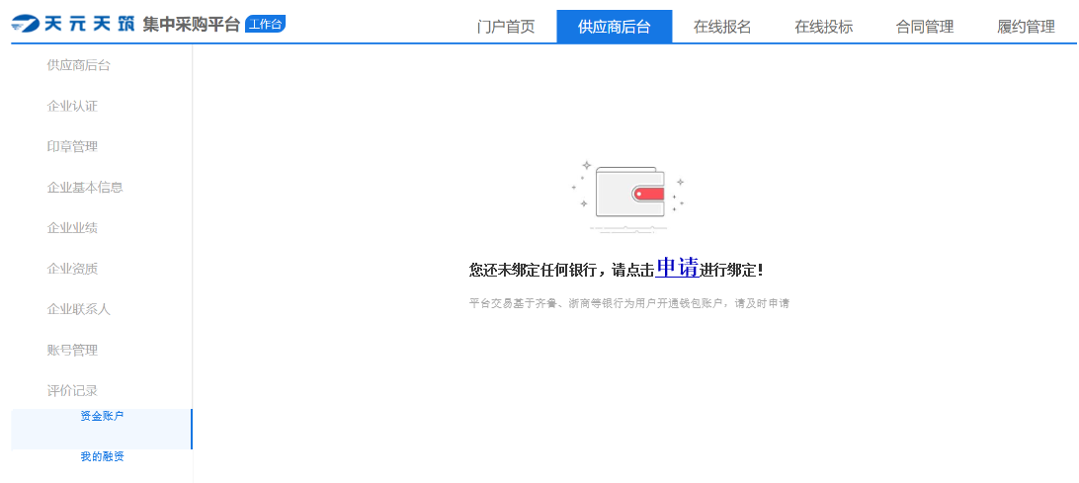
- 点击“申请”，进入实名认证阶段—输入基本信息—银行卡绑定
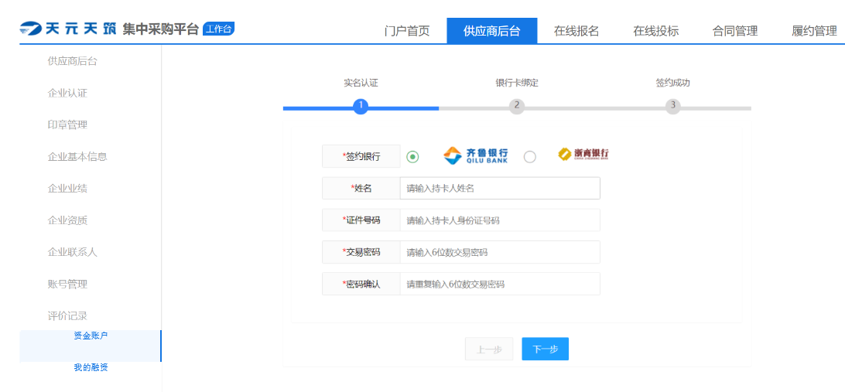
- 绑定成功后出现以下界面：
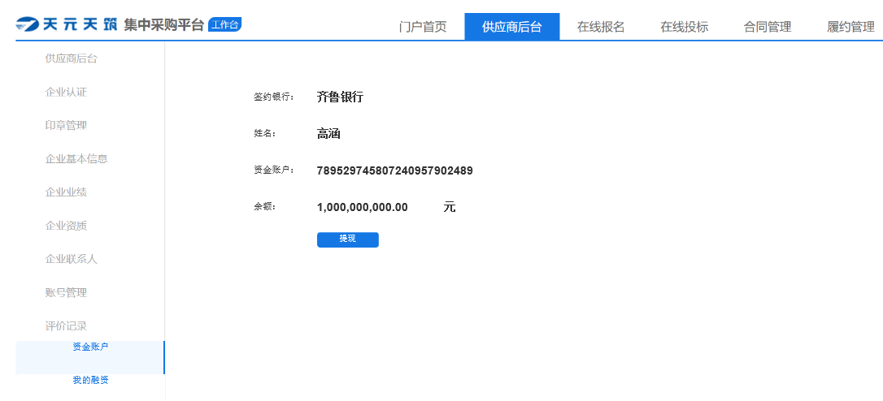
- 如有提现需求，也可在该界面完成：门户首页—进入投诉后台—供应商后台—资金账户—提现申请—信息确认—提现确认
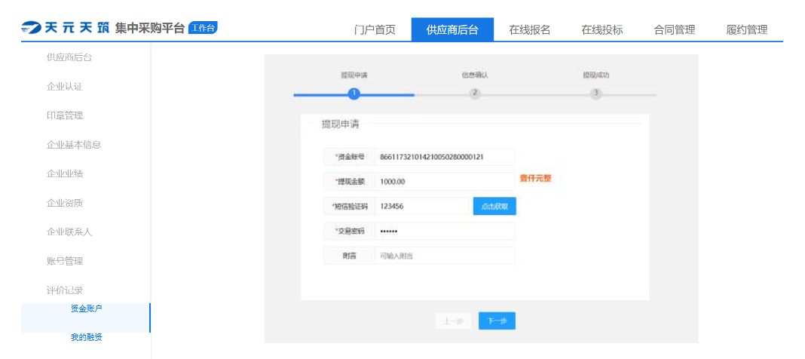
- 供应商有需要付款的情况时，例如标书费、保证金等：门户首页—进入投诉后台—在线报名—横向功能点操作（缴费状态呈现）—缴费过程中如果是没有绑卡，在此也可以进行绑定（过程同上）
